La Svizzera nel contesto bellico

Come si comportò il nostro paese sotto la pressione degli avvenimenti bellici? Che rapporti instaurò con gli Stati belligeranti? Quali misure adottò per far fronte alla guerra?
È a questo genere di domande che proveremo a rispondere con l’attività qui proposta.

Prima però di affrontare il lavoro che ci aiuterà a dare risposta a tali interrogativi, facciamo il punto sulla situazione d’accerchiamento che la Svizzera ha vissuto nel corso della guerra.

Sulla base degli avvenimenti elencati nella tabella, evidenzia per ogni cartina le zone di frontiera occupate dalle forze che combattevano al fianco della Germania nazista.

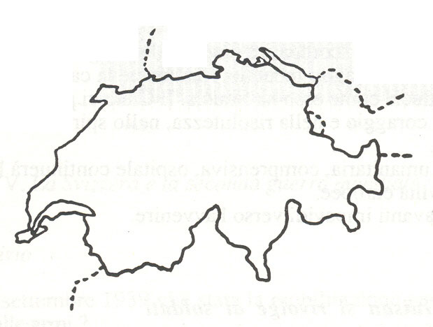  settembre 1939 – giugno 1940
  settembre 1939 | Il Terzo Reich (che, dopo l’Anschluss del 1938, comprendeva anche l’Austria) occupa la Polonia: scoppia la guerra.
  giugno 1940 | La Francia si arrende alle truppe tedesche.
  giugno 1940 | L’Italia fascista entra in guerra a fianco di Hitler.
  settembre 1944 | Gli Alleati liberano la Francia e raggiungono il confine occidentale della Svizzera.
giugno 1940 – settembre 1944 | settembre 1944 – aprile 1945
Commento:
settembre 1944 – aprile 1945
giugno 1940 – settembre 1944
________________________________________________________________________
________________________________________________________________________
________________________________________________________________________

Come si comportò la Svizzera in questa situazione?

A coppie (o a gruppi) visionate ad uno ad uno i documenti che vi sono stati distribuiti.
Abbinate ad ognuno dei documenti uno dei brani che trovate qui di seguito. Se è necessario, completate – grazie alla lettura del documento – le parti del brano che mancano.
Ritagliate infine i brani nell’ordine così individuato e incollateli sulla scheda finale («La Svizzera nel contesto bellico»).
A conclusione dell’attività, leggeremo insieme il testo così composto.

I rapporti privilegiati con le forze dell’Asse potevano essere spiegati con la situazione di oggettivo accerchiamento che il nostro paese visse durante la guerra. Il problema però sta nel fatto che anche per tutto il 1943 e il 1944, quando ormai le sorti della guerra erano segnate a favore de..... ......................... , la Svizzera mantenne forti relazioni con la Germania in difficoltà. Ciò provocò forte irritazione in particolare ne.... ............................., che fecero pressioni crescenti sul nostro governo per ridurre drasticamente gli aiuti al loro nemico.
Solo nel 1945, a pochi mesi dalla fine della guerra, la Svizzera decise di sopprimere il commercio con la Germania e di garantire la confisca dei beni tedeschi depositati nelle banche.

Nello stesso tempo, per difendere la neutralità del paese e l’inviolabilità del suo territorio, il governo federale decise di mobilitare le proprie truppe. I primi 80.000 uomini avevano raggiunto le posizioni fortificate di frontiera già il 28 agosto. Ora, con telegrammi inviati alla totalità dei comuni della Svizzera, tutti gli uomini abili alle armi furono chiamati in servizio.

Crebbe all’interno del paese l’intolleranza nei confronti di ciò che non portava il marchio svizzero e, insieme, le istanze nazionaliste.
In questo clima, la ............................., prevista dal codice penale militare in caso di guerra, fu estesa anche al servizio attivo in tempo di pace: commettere reati quali lo spionaggio per conto di altri paesi o il sabotaggio di infrastrutture vitali per la difesa nazionale poteva portare alla fucilazione.
Durante la Seconda guerra mondiale furono così eseguite in Svizzera 17 condanne a morte.

Il fatto è che, durante la guerra, la Svizzera rafforzò significativamente i legami commerciali con il vicino tedesco. Tra il 1939 e il 1944 la Svizzera acquistò dalla Germania tra il ..................... e il ...................... del totale delle merci importate, percentuali molto più alte di quelle riferite alle importazioni provenienti dai paesi alleati, quali .......................................... .......................... . Anche le esportazioni svizzere, in gran parte materiali di guerra, erano destinate principalmente alla .................................... .

Dalla metà degli anni Trenta si era affermato in Svizzera un movimento politico e culturale che perseguiva l’affermazione dei valori nazionali contro il totalitarismo fascista e nazista. Questo movimento fu definito «.......................................».
Nel 1938, il Consiglio federale diede a questo movimento la sua formulazione ufficiale: condanna del razzismo, del nazionalismo etnico e della dittatura; difesa dei valori elvetici; pacifica convivenza di quattro culture, democrazia e federalismo, dignità dell’uomo. La difesa di questi valori era considerata un dovere sia per i cittadini sia per lo Stato.

In particolare, fortemente ambiguo fu l’atteggiamento che il governo e la diplomazia svizzeri tennero nei confronti della politica d’aggressione portata avanti in Europa dalle potenze dell’Asse, in particolare dalla Germania nazista. Celebre, a questo proposito, fu il discorso tenuto dal presidente della Confederazione, ..........................................., il giorno successivo alla sconfitta della Francia, avvenuta il 21 giugno 1940. Questo discorso ebbe un effetto choccante, perché il capo del governo salutava con sollievo – e non con preoccupazione - la pace imposta alla Francia dal nazismo. Inoltre, molti furono allarmati dalle allusioni che nel discorso venivano fatte ad un nuovo necessario equilibrio europeo: non era difficile interpretarle come un’adesione del Consiglio Federale al “nuovo ordine europeo” di cui Hitler da tempo parlava.

Anche la Svizzera fu comunque influenzata dal clima politico che si respirava al di fuori dei suoi confini.
La guerra rafforzò il potere centrale e diede allo spirito militare una forza di penetrazione mai vista prima. Sempre più di frequente era possibile sentire discorsi che parlavano della necessità di una guida decisa, a cui dovere obbedienza senza aspettarsi ogni volta spiegazioni, o che ventilava la necessità di eliminare ogni divergenza di opinione all’interno della nazione, per difendere il bene supremo dell’interesse nazionale. Erano discorsi, per molti, un po’ troppo simili a quelli pronunciati dal fascismo.

Ancor prima che le truppe tedesche superarono, nella mattinata del 1 settembre 1939, il confine tra Germania e Polonia, dando ufficialmente il via al secondo conflitto mondiale, il clima in Europa era molto teso: era chiaro a tutti che si stava andando verso la guerra.
Fu così allora che il Consiglio Federale già il ..................................... diffuse una dichiarazione di ........................................... . Richiamando i trattati internazionali che garantivano al nostro paese un ruolo super partes (cioè, imparziale), il governo svizzero chiedeva agli altri Stati di non essere coinvolto nella guerra. Esso si impegnò a svolgere, nel corso di un eventuale conflitto, quei compiti umanitari di cui tradizionalmente nel passato la Svizzera si era fatta carico.

Ancor più compromettente fu il commercio di oro che la Svizzera, tramite la sua Banca nazionale, avviò con la Germania nazista.
Per comprare merci dalle altre nazioni, la Germania aveva assolutamente bisogno di divise privilegiate (cioè di moneta svizzera o americana). La maggior parte dei paesi neutrali, come la Svezia o il Portogallo, rifiutavano l’oro tedesco, così non restava che la Svizzera per effettuare queste transazioni.
Questo commercio presentava gravi problemi morali. Buona parte dell’oro tedesco, infatti, era frutto di rapina, come quello sottratto alle vittime dei campi di concentramento. I responsabili svizzeri non ignoravano questo fatto, ma si trincerarono dietro l’idea che, in armonia con i principi della neutralità, bisognava accettare quell’oro.

I documenti

Documento 1

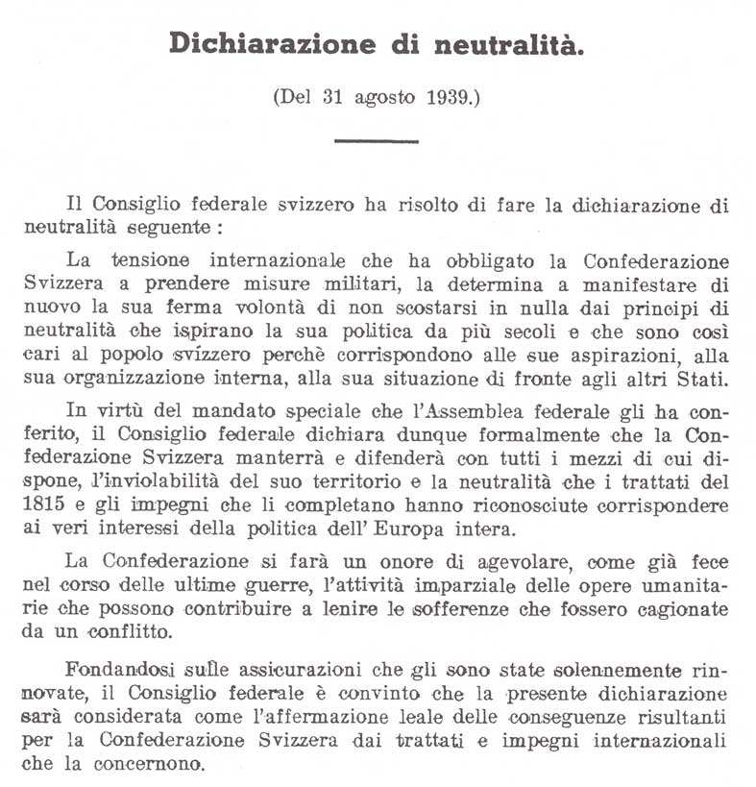

Documento 2
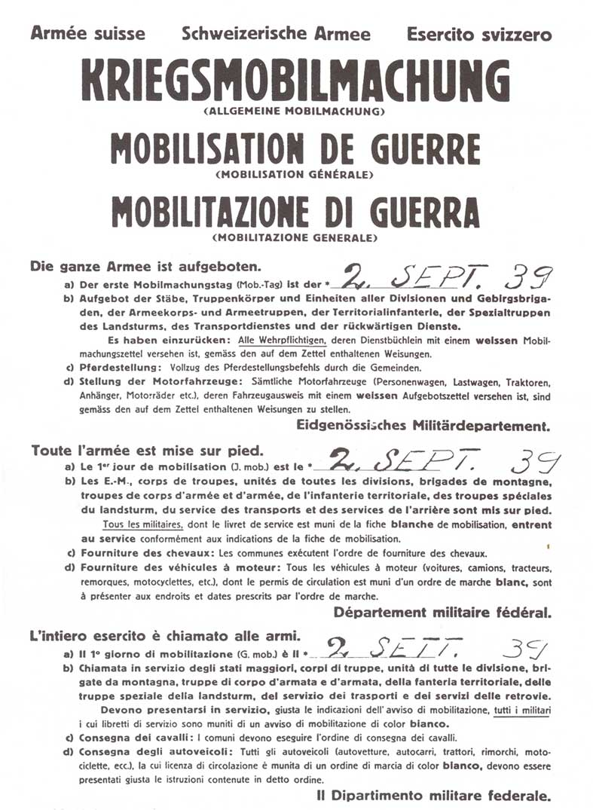

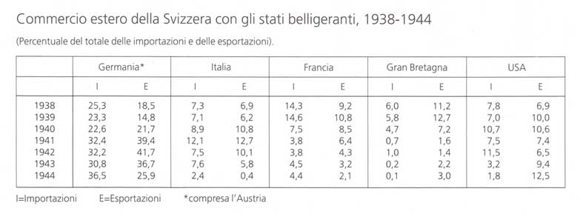
Documento 3
«[...] Se oggi mi rivolgo di nuovo al popolo svizzero è perché nel frattempo è sopraggiunto un avvenimento d'una portata eccezionale, gravido di conseguenze imprevedibili: la tregua d'armi conchiusa tra la Francia, la Germania e l 'Italia.
Per quanto grande sia la tristezza che ogni cristiano prova davanti alle rovine ed ai lutti accumulati, è con un senso di sollievo che noi Svizzeri vediamo incamminarsi verso la pace le tre grandi nazioni vicine con le quali conserviamo relazioni spirituali ed economiche tanto intime, quelle Nazioni che idealmente si congiungono al disopra delle nostre Alpi, lassù presso il Cielo [...]. Questo ritorno alla quiete – e dovrebbe essere questa la parola più appropriata – è naturale, umano, specialmente per dei modesti neutrali che finora sono stati risparmiati. [...]
La collaborazione internazionale, tanto necessaria alla prosperità dei popoli, è ben lungi dall'essere ristabilita. L'Impero britannico annuncia la sua ferma decisione di continuare la lotta sulla terra, sul mare e nel cielo. Prima di riprendersi, l'Europa deve trovare il suo nuovo equilibrio che sarà indubbiamente molto diverso da quello passato e che si fonderà su tutt'altre basi di quelle che la Società delle Nazioni aveva vanamente tentato di gettare. [...]»

Dal discorso del presidente della Confederazione elvetica, Marcel Pilet-Golaz (22 giugno 1940)

Documento 4

Documento 5
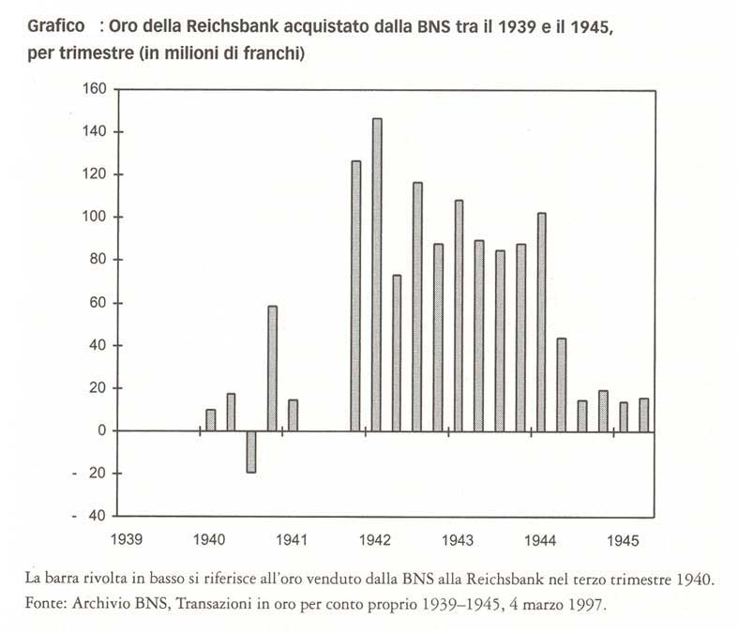

Documento 6
Discorso di apertura dell’americano Laughlin Currie, capo delle delegazioni alleate nei negoziati economici con la Svizzera, 13 febbraio 1945:

Per capire il nostro punta di vista può essere utile alla Delegazione svizzera considerare quale è stato durante la guerra il nostro atteggiamento verso la Svizzera in relazione ai suoi rapporti con le potenze dell’Asse. A larghi tratti possiamo distinguere due fasi. La prima fase, fino alla fine del 1942, fu per la Svizzera un periodo di estreme difficoltà e di pericoli. Era isolata e circondata da un gruppo di potenze aggressive evidentemente vittorioso e sicuramente ancora molto forte. E' indubbio che durante questo periodo la Svizzera prestava grande aiuto al nostro nemico. Non voglio dilungarmi ulteriormente su questi aiuti, poiché so che questo argomento è spiacevole per voi. Non si può comunque ignorare che nel 1942, il valore dell'esportazione svizzera verso la Germania superava di 2,8 volte quello del 1938 e che nel 1943 era ancora di 2,5 volte superiore. [...]
Fino verso la fine del 1942 comprendevamo la difficoltà della vostra posizione ed evitavano di procurarvene altre. Non vi abbiamo sottoposto nessuna rivendicazione e non vi abbiamo accusati di venir meno alla vostra neutralità, malgrado i grandi aiuti che avete concesso ai nostri nemici. Eravamo convinti che l'aiuto ai nostri nemici era dovuto più a motivi di forza maggiore che alla vostra volontà.
Nel 1943 tuttavia questa situazione cambiò. Finalmente la fortuna della guerra mutò e apparve chiaro che la sconfitta delle potenze dell'Asse era solo questione di tempo. È pur vero che ancora durante qualche tempo voi eravate circondati dal nostro nemico, ma le loro risorse erano sollecitate all'estremo e il pericolo per la Svizzera diveniva sempre più piccolo. Noi abbiamo ritenuto che in queste condizioni la Svizzera potesse sforzarsi di ridurre l'aiuto che dava alla Germania. Mancherei di sincerità se non vi dicessi che eravamo un po’ delusi dal comportamento della Svizzera di fronte al cambiamento della situazione militare. È vero che le esportazioni svizzere verso la Germania ed il traffico di transito attraverso la Svizzera subirono un importante calo. Noi avremmo però desiderato che questo calo fosse più il risultato di un fermo modo di agire della Svizzera e meno il risultato di motivi naturali e del ripetersi delle nostre insistenze. [...]

Fonte: E. Bonjour, Geschichte der schweizerischen Neutralität, vol. VII, Basilea 1974. p. 371-372 (traduzione)

Documento 7

La «difesa spirituale»

«Lo Stato non ha solo lo scopo di promuovere il benessere materiale dei cittadini con la legislazione, l'amministrazione della giustizia e con le previdenze sociali, da una parte, e di proteggere, dall' altra, con la difesa nazionale, questo benessere, contro ogni attacco dall'estero. [...] Sono invece i principi spirituali che hanno fatto nascere e hanno organicamente plasmato lo Stato nel corso della sua storia, che ad esso danno vita e vitalità perenne. Lo Stato poggia su una volontà e su uno spirito, comune a tutti i suoi cittadini, su un’idea in cui tutti volontariamente consentono, e che li unisce perciò nei loro sentimenti e pone in ombra e annulla ciò che può servire a disgiungerli.
Se questa idea è grande e forte, e se è viva nella coscienza popolare, allora il popolo è pronto, in ogni tempo e in ogni pericolo, a sacrificare tutto per il bene dello Stato e a sopportare le più dure prove del disagio economico. Se il popolo ha coscienza costante della grandezza e della forza spirituale della comunità e dello Stato che forma, esso sarà al riparo da qualsiasi esterna insidiosa influenza. [...]
Il compito della difesa spirituale consiste nell'inculcare al nostro popolo i principi spirituali che costituiscono le basi della Confederazione, nel far presente ad esso il carattere particolare del nostro Paese e del nostro Stato; consiste nel fortificare la sua fede nella forza creatrice del nostro spirito nazionale, nel temprare la sua forza alla resistenza. [...]
Quali sono ora le forze costanti, le linee permanenti che formano il carattere spirituale del nostro Paese e la natura particolare del nostro Stato? Ne indicheremo tre e ad esse noi attribuiremo importanza essenziale. Sono:
1. L’appartenenza del nostro Paese alle tre grandi culture dell'Occidente e l’esistenza e la vitalità di queste tre culture nella Svizzera;
2. il vincolo federale e la particolare natura della democrazia svizzera;
3. il rispetto della dignità e della libertà umana.»

Foglio Federale, 21 dicembre 1938, p. 796-798

Documento 8
«Da noi, l'ordine è virtù innata, ed io sono persuaso che sarà mantenuto senza difficoltà, con l'aiuto di tutti i buoni cittadini. Questi comprenderanno che il Governo deve agire. Conscio delle sue responsabilità, esso le assumerà appieno, all'infuori, al disopra dei partiti, al servizio di tutti gli Svizzeri, figli della stessa terra, spiga dello stesso campo. A voi, confederati, di seguirlo come una guida sicura e devota che non potrà sempre spiegarvi, commentarvi, giustificarvi le sue decisioni. Gli avvenimenti incalzano: è necessario regolare il passo al loro ritmo. In tal modo e solo in tal modo, salvaguarderemo il nostro avvenire.
Le divergenze private, regionali o partigiane devono scomparire davanti alla legge suprema dell’interesse nazionale. Chiudete i ranghi dietro il Consiglio Federale. Mantenete la calma che esso dimostra. Restate risoluti con lui. Abbiate fiducia come esso ha fiducia. Il Cielo ci proteggerà se noi sapremo meritare la sua protezione. Nel coraggio e nella risolutezza, nello spirito di sacrificio e nell'abnegazione sta la nostra salvezza.»
Dal discorso del presidente della Confederazione elvetica, Marcel Pilet-Golaz (22 giugno 1940)

Documento 9
L'esame delle domande di grazia dei traditori della Patria in parlamento, 10 novembre 1942

L'Assemblea federale riunita martedì, durante una seduta segreta che è durata dalle 08.15 alle 13.40, ha esaminato tre domande di grazia. Immediatamente dopo è stato consegnato alla stampa il seguente comunicato ufficiale:

L'Assemblea federale, durante la seduta del 10 novembre 1942, ha respinto le domande di grazia

del furiere Zürcher Werner, nato nel1916 a Zurigo,
del furiere Feer Jakob, nato nel 1918 a Hallwil, e
dell'autista Schramli Ernst, nato nel 1919 a San Gallo,

che sono stati condannati a morte dal Tribunale militare per aver rivelato segreti militari, [...].
I tre militari devono perciò essere puniti con la pena di morte. L'Assemblea federale ritiene necessario informare brevemente il popolo, pubblicando la sua decisione con i motivi della condanna e il significato dei tradimento per la nostra difesa nazionale. Il furiere Zürcher ha costretto il suo compagno di servizio, attivo in un ufficio di un'unità dell'esercito, a fornirgli informazioni sulle misure di sicurezza di uno dei nostri più importanti settori della difesa, con la descrizione completa di tutti i dettagli. Per questo scopo, commettendo una gravissima infrazione, Feer si è procurato documenti strettamente segreti. Zürcher li ha trasmessi all'estera e, in cambio, ha ricevuto del denaro per sé e per il suo commilitone. [...]
L'autista Schramli si è messo per lungo tempo al servizio della spionaggio estero contro il nostro paese, per interessi personali; agendo sia durante che fuori servizio. Durante il servizio è penetrato due volte in un deposito di munizioni della sua unità, ha rubato proiettili d'artiglieria e Ii ha consegnati ad agenti stranieri. Fuori servizio, fra l'altro, ha eseguito degli schizzi di una determinata zona, sulla quale si trovano fortificazioni ed altre opere militari.
Il Codice penale militare prevede la pena di morte per casi di grande importanza anche in tempi di servizio attivo semplice, poiché operazioni di tradimento, iniziate in tempi simili, in caso di guerra possono avere subito delle conseguenze catastrofiche. Lo stato non deve mostrare nessuna debolezza quando si tratta della sua esistenza.

Der Bund, 10 novembre 1942

LA SVIZZERA NEL CONTESTO BELLICO 1939 - 1945

Brani associati ai documenti 1 e 2

La politica estera

Ma riuscì veramente la Svizzera, tra il 1939 e il 1945, a mantenere una posizione neutrale nei confronti delle potenze belligeranti? Molti storici, a questo riguardo, hanno sollevato dei dubbi.

Brani associati ai documenti 3, 4 e 5

Brano associato al documento 6

La politica interna

Anche nella politica interna, la situazione di accerchiamento influì sulla condotta delle autorità svizzere, anche se in misura minore.

Brani associati ai documenti 7, 8 e 9

Sta di fatto che mai in Svizzera si arrivò a instaurare un regime di stampo fascista, anche se alcuni storici parlano a proposito del clima che si respirava allora di “totalitarismo elvetico”. Nel mantenere saldi alcuni dei principi tipici della democrazia e dello Stato di diritto, pesarono le pressioni esercitate sulle autorità dall’opinione pubblica, dalla stampa, dai partiti politici.

Soluzione - LA SVIZZERA NEL CONTESTO BELLICO 1939 - 1945

Ancor prima che le truppe tedesche superarono, nella mattinata del 1 settembre 1939, il confine tra Germania e Polonia, dando ufficialmente il via al secondo conflitto mondiale, il clima in Europa era molto teso: era chiaro a tutti che si stava andando verso la guerra.
Fu così allora che il Consiglio Federale già il 31 agosto 1939 diffuse una dichiarazione di neutralità. Richiamando i trattati internazionali che garantivano al nostro paese un ruolo super partes (cioè, imparziale), il governo svizzero chiedeva agli altri Stati di non essere coinvolto nella guerra. Esso si impegnò a svolgere, nel corso di un eventuale conflitto, quei compiti umanitari di cui tradizionalmente nel passato la Svizzera si era fatta carico.

Nello stesso tempo, per difendere la neutralità del paese e l’inviolabilità del suo territorio, il governo federale decise di mobilitare le proprie truppe. I primi 80.000 uomini avevano raggiunto le posizioni fortificate di frontiera già il 28 agosto. Ora, con telegrammi inviati alla totalità dei comuni della Svizzera, tutti gli uomini abili alle armi furono chiamati in servizio.

La politica estera

Ma riuscì veramente la Svizzera, tra il 1939 e il 1945, a mantenere una posizione neutrale nei confronti delle potenze belligeranti? Molti storici, a questo riguardo, hanno sollevato dei dubbi.
In particolare, fortemente ambiguo fu l’atteggiamento che il governo e la diplomazia svizzeri tennero nei confronti della politica d’aggressione portata avanti in Europa dalle potenze dell’Asse, in particolare dalla Germania nazista. Celebre, a questo proposito, fu il discorso tenuto dal presidente della Confederazione, Marcel Pilet-Golaz, il giorno successivo alla sconfitta della Francia, avvenuta il 21 giugno 1940. Questo discorso ebbe un effetto choccante, perché il capo del governo salutava con sollievo – e non con preoccupazione - la pace imposta alla Francia dal nazismo. Inoltre, molti furono allarmati dalle allusioni che nel discorso venivano fatte ad un nuovo necessario equilibrio europeo: non era difficile interpretarle come un’adesione del Consiglio Federale al “nuovo ordine europeo” di cui Hitler da tempo parlava.

Il fatto è che, durante la guerra, la Svizzera rafforzò significativamente i legami commerciali con il vicino tedesco. Tra il 1939 e il 1944 la Svizzera acquistò dalla Germania tra il 23,3 % e il 36,5 % del totale delle merci importate, percentuali molto più alte di quelle riferite alle importazioni provenienti dai paesi alleati, quali Francia, Gran Bretagna e Stati Uniti. Anche le esportazioni svizzere, in gran parte materiali di guerra, erano destinate principalmente alla Germania .

Ancor più compromettente fu il commercio di oro che la Svizzera, tramite la sua Banca nazionale, avviò con la Germania nazista.
Per comprare merci dalle altre nazioni, la Germania aveva assolutamente bisogno di divise privilegiate (cioè di moneta svizzera o americana). La maggior parte dei paesi neutrali, come la Svezia o il Portogallo, rifiutavano l’oro tedesco, così non restava che la Svizzera per effettuare queste transazioni.
Questo commercio presentava gravi problemi morali. Buona parte dell’oro tedesco, infatti, era frutto di rapina, come quello sottratto alle vittime dei campi di concentramento. I responsabili svizzeri non ignoravano questo fatto, ma si trincerarono dietro l’idea che, in armonia con i principi della neutralità, bisognava accettare quell’oro.

I rapporti privilegiati con le forze dell’Asse potevano essere spiegati con la situazione di oggettivo accerchiamento che il nostro paese visse durante la guerra. Il problema però sta nel fatto che anche per tutto il 1943 e il 1944, quando ormai le sorti della guerra erano segnate a favore degli Alleati , la Svizzera mantenne forti relazioni con la Germania in difficoltà. Ciò provocò forte irritazione in particolare negli americani, che fecero pressioni crescenti sul nostro governo per ridurre drasticamente gli aiuti al loro nemico.
Solo nel 1945, a pochi mesi dalla fine della guerra, la Svizzera decise di sopprimere il commercio con la Germania e di garantire la confisca dei beni tedeschi depositati nelle banche.

La politica interna

Anche nella politica interna, la situazione di accerchiamento influì sulla condotta delle autorità svizzere, anche se in misura minore.

Dalla metà degli anni Trenta si era affermato in Svizzera un movimento politico e culturale che perseguiva l’affermazione dei valori nazionali contro il totalitarismo fascista e nazista. Questo movimento fu definito « difesa spirituale ».
Nel 1938, il Consiglio federale diede a questo movimento la sua formulazione ufficiale: condanna del razzismo, del nazionalismo etnico e della dittatura; difesa dei valori elvetici; pacifica convivenza di quattro culture, democrazia e federalismo, dignità dell’uomo. La difesa di questi valori era considerata un dovere sia per i cittadini sia per lo Stato.

Anche la Svizzera fu comunque influenzata dal clima politico che si respirava al di fuori dei suoi confini.
La guerra rafforzò il potere centrale e diede allo spirito militare una forza di penetrazione mai vista prima. Sempre più di frequente era possibile sentire discorsi che parlavano della necessità di una guida decisa, a cui dovere obbedienza senza aspettarsi ogni volta spiegazioni, o che ventilava la necessità di eliminare ogni divergenza di opinione all’interno della nazione, per difendere il bene supremo dell’interesse nazionale. Erano discorsi, per molti, un po’ troppo simili a quelli pronunciati dal fascismo

Crebbe all’interno del paese l’intolleranza nei confronti di ciò che non portava il marchio svizzero e, insieme, le istanze nazionaliste.
In questo clima, la pena di morte, prevista dal codice penale militare in caso di guerra, fu estesa anche al servizio attivo in tempo di pace: commettere reati quali lo spionaggio per conto di altri paesi o il sabotaggio di infrastrutture vitali per la difesa nazionale poteva portare alla fucilazione.
Durante la Seconda guerra mondiale furono così eseguite in Svizzera 17 condanne a morte.

Sta di fatto che mai in Svizzera si arrivò a instaurare un regime di stampo fascista, anche se alcuni storici parlano a proposito del clima che si respirava allora di “totalitarismo elvetico”. Nel mantenere saldi alcuni dei principi tipici della democrazia e dello Stato di diritto, pesarono le pressioni esercitate sulle autorità dall’opinione pubblica, dalla stampa, dai partiti politici.

